**Урок 16: Подготовка итогового проекта**

**Повторение прошлого материала (10 минут):**

“Сегодня мы начнем подготовку к вашему итоговому проекту. Прежде чем приступить, давайте вспомним, что мы изучали на предыдущих уроках.”

“Мы прошли такие темы, как основы Java, переменные и типы данных, условные конструкции, циклы, методы, массивы и коллекции, работа с файлами, обработка исключений, работа с GUI, и сетевое программирование.”

“Кто может рассказать, как использовать циклы for и while для итерации по массивам? Как мы можем обработать исключения в Java?”

“Какие темы вам показались наиболее интересными или сложными?”

“Какие проекты или задачи вам особенно запомнились?”

**Познание нового (25 минут):**

Основные понятия:

1. Цель итогового проекта:

“Цель итогового проекта — создать полноценное приложение на языке Java, используя изученные библиотеки и концепции. Это может быть игра, сетевое приложение, приложение с графическим интерфейсом или любое другое приложение, которое вам интересно.”

2. Планирование проекта:

“Перед тем как начать кодировать, важно спланировать ваш проект. Решите, какую проблему вы хотите решить или какую задачу выполнить вашим приложением. Определите основные функции и компоненты вашего проекта.”

3. Выбор инструментов и технологий:

“Помните, у нас есть много полезных библиотек и инструментов, таких как Swing для создания графического интерфейса, Sockets для сетевого программирования и FileReader/Writer для работы с файлами. Выберите те инструменты, которые лучше всего подходят для вашего проекта.”

4. Разработка прототипа:

“Начните с создания простого прототипа вашего проекта. Это поможет вам проверить основные идеи и функции перед тем, как перейти к более сложной реализации.”

**Некомпьютерная активность (10 минут)**

Обсуждение:

1. Примеры проектов:

“Давайте обсудим несколько примеров проектов, которые вы могли бы сделать. Например, это может быть простая игра, приложение для обмена сообщениями или приложение для управления задачами.”

2. Вопросы для размышления:

“Разделитесь на группы по 3-4 человека и обсудите: Какие функции и возможности вы хотите включить в ваш проект? Какую проблему или задачу вы хотите решить? Какие библиотеки и инструменты вы планируете использовать?”

**Работа над проектом (25 минут):**

Начало разработки проекта

Начало работы:

“Давайте начнем разработку вашего проекта. Откройте Eclipse и создайте новый Java-проект.”

“Создайте основной класс вашего проекта и напишите основной метод main.”

Пример структуры программы:

“Для начала, создайте простой проект с основными функциями. Например, если это приложение для обмена сообщениями, создайте класс MessageApp с методом main и реализуйте базовые функции отправки и получения сообщений.”

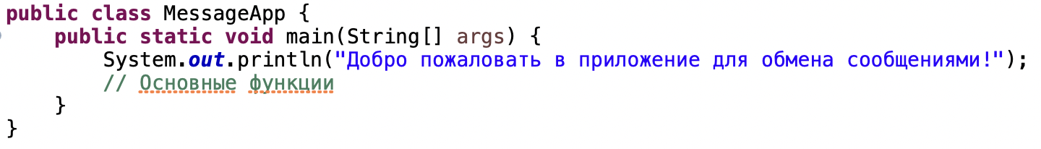

**Дополнительное задание:**

“Теперь давайте добавим несколько новых функций в ваш проект. Например, реализуйте функцию для отправки сообщений.”

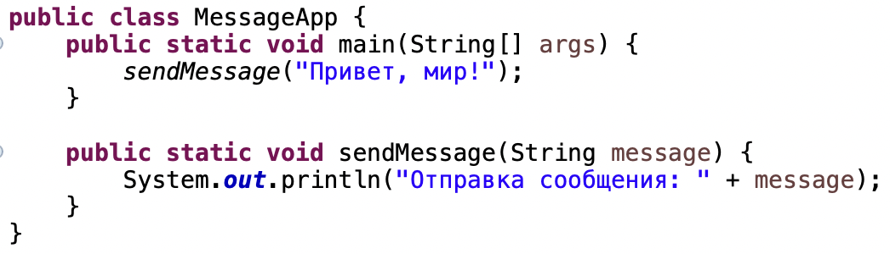

“Запустите программу и убедитесь, что сообщение отправляется корректно. Как мы можем улучшить эту систему?”

**Проблемная задача (10 минут):**

Разработка нового компонента:

“Теперь давайте добавим новый компонент в ваш проект. Например, если это приложение для обмена сообщениями, создайте функцию для получения сообщений.”

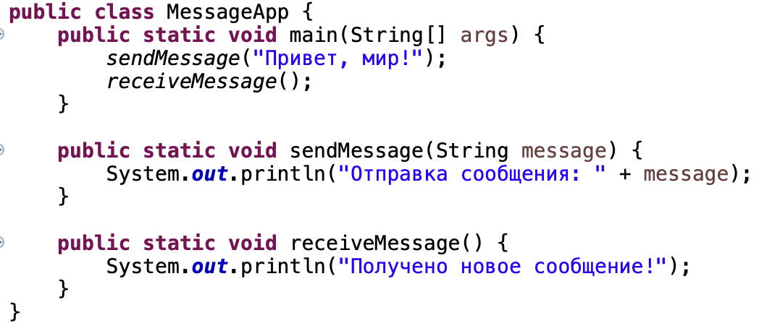

“Запустите программу и посмотрите, как работает функция получения сообщений. Какие дополнительные функции вы хотели бы добавить?”

**Рефлексия (10 минут):**

“Сегодня мы начали подготовку к вашему итоговому проекту. Кто может рассказать, какой проект они будут создавать и какие функции он будет включать? Какие сложности вы столкнулись при разработке проекта? Какие инструменты и библиотеки вы использовали? Какую функцию вы планируете реализовать следующей?”